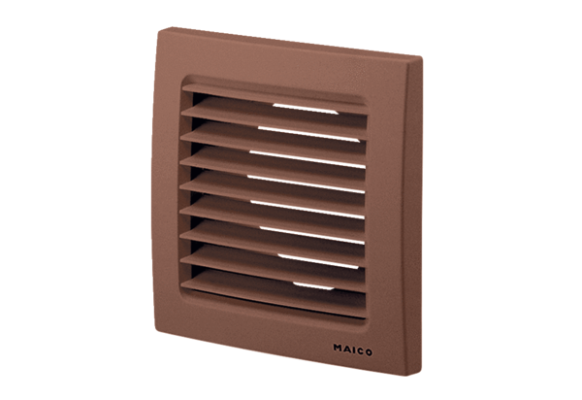Наружная решётка SG 100 BКомплект поставки: 1 штукАссортимент: A
Номер артикула: 0059.0958Изготовитель: MAICO

